

**リサイクル製品の製造者・販売者のみなさま**

**令和５年度版**



**『大阪府認定リサイクル製品』　をご存知ですか？**

**総認定数：294製品**

蓄圧式　粉末（ABC）消火器
(YA-4X、YA-5X、YA-6X、YA-10X、YA-10XD、YA-20X、FM1200X、FM2000X、FM3000X、YAS-10X、YAS-10D、YAS-20X)の写真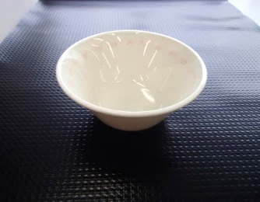

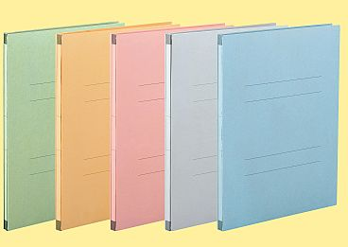

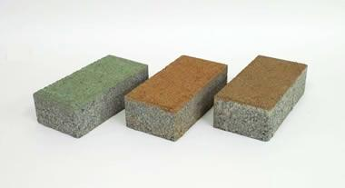

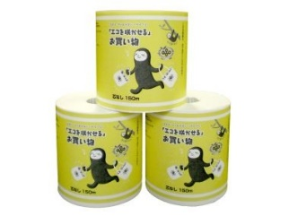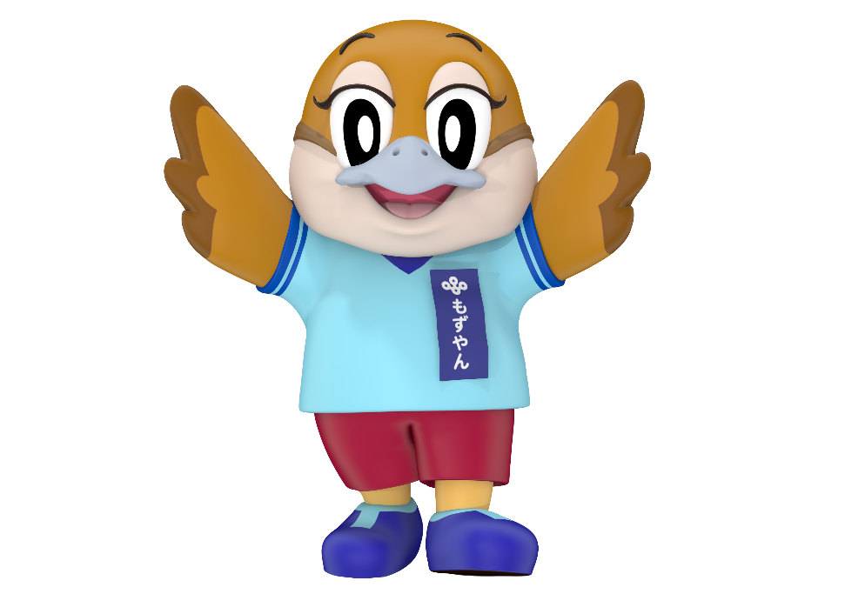

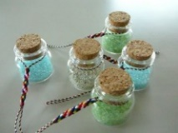

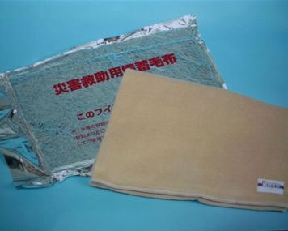

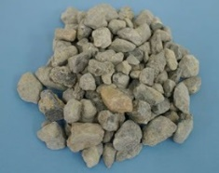

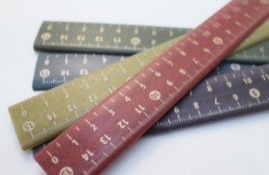

Ⓒ2014

大阪府もずやん

Ⓒ2014

大阪府もずやん

**認定を受けると...**

**とは？**



**認定マークが使える！**

大阪府では、大阪府循環型社会形成推進条例に  
基づき、**「大阪府リサイクル製品認定制度」**を運用

しており、認定基準等に適合する製品を**「大阪府認定リサイクル製品」**として認定しています。

　認定製品は**「なにわエコ良品」**と、使用済品を回収して繰り返しリサイクルする**「なにわエコ良品ネクスト」**の2種類です。

認定製品に認定マークを付けることができるほか、販売等の際に「大阪府認定リサイクル製品」と表示できます。

**大阪府が認定製品をPR！**

認定マーク

認定製品を大阪府ホームページに掲載します。また、府民や事業者が参加するイベント等で認定製品をPRします。

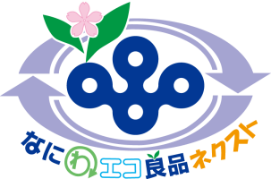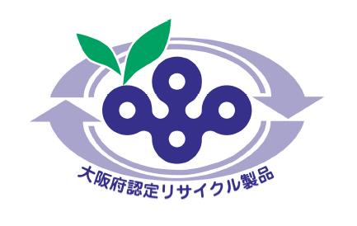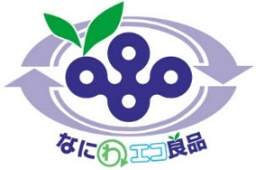

※大阪を象徴するデザインから生える葉でリサイクルによる環境保全を

イメージしています。

そのほか、大阪府内で事業を営む中小企業を対象とした、りそな銀行の「エコビジョン・ダイバーシティ・カンパニー」融資制度の融資対象企業となる条件の一つである「環境への取組みが積極的な企業」の認証として、本制度が位置付けられています。

**新しく認定製品になりました！**

令和５年3月1日に、新規3社20製品、再認定14社81製品を認定しました。

|  |  |
| --- | --- |
| **221097**  **エコスタイルカーペットLXシリーズ(他3種類)** | **221101・車検証入れ** |
| ●色柄が潤沢な原着ナイロン糸のハイ＆ロータイプタイルカーペット。  ●使用済みのタイルカーペットを回収し、バッキング部分を新たなタイルカーペットのバッキング材としてリサイクルした製品。  **問合せ先：株式会社スミノエ**  住所：大阪市西区新町2-4-2  電話番号：0120-017-357  URL：https://suminoe.jp/ | ●製造時に工場で発生するビニールの端材を使用した車検証入れ。  **問合せ先：株式会社田村商会**  住所：東大阪市徳庵本町8-36  電話番号：050-5526-9935  ファックス番号：06-6224-4333  会社ホームページ：https://tamura-sk.com/  商品販売サイト：https://shakenshou.com/ |
| **221082**  **ストックホルムツイードⅡ(他14種類）** | 令和5年3月1日に再認定した  事業者一覧（５０音順・敬称略） |
| ●使用済みのタイルカーペットを回収し、バッキング部分を新たなタイルカーペットのバッキング材としてリサイクルした製品。  **問合せ先：株式会社　川島織物セルコン**  住所：吹田市広芝町8-26  電話番号：06-6369-6088  ファックス番号：06-6369-6228  URL:<https://www.kawashimaselkon.co.jp/> | **門倉貿易㈱**  **㈱川島織物セルコン**  **㈱京星**  **㈱三和**  **大洋技研㈱**  **太平洋プレコン工業㈱**  **中央産業㈱**  **㈱都市樹木再生センター**  **ナックス㈱**  **㈱HIRAYAMA**  **㈱マツオコーポレーション**  **㈱南大阪造園**  **ヤマトプロテック㈱**  **㈱リバース**  計14社 |
|  |

リサイクル製品に認定した製品を、大阪府ホームページに掲載しています。

なお、令和5年度の申請等につきましては、最終面をご参照ください。

イベントなどで紹介

府民向けの環境イベントに出展し、なにわエコ良品をPR！

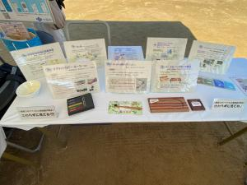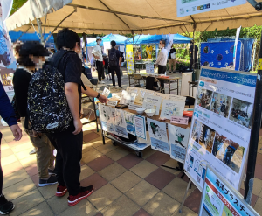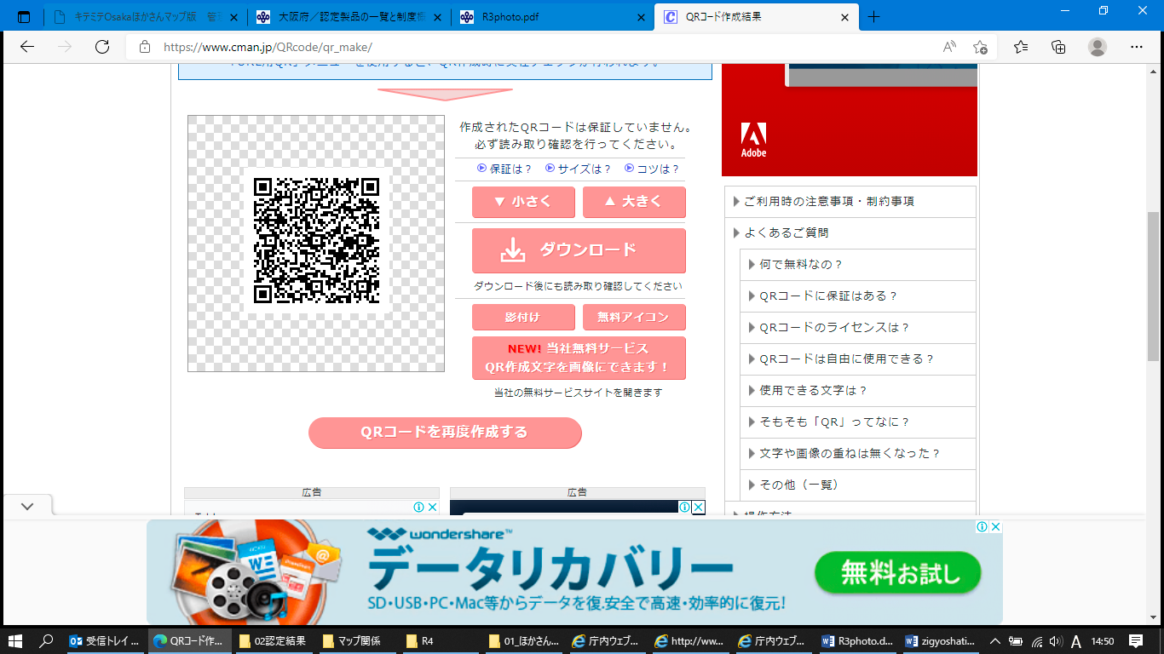

認定製品一覧

**なにわエコ良品ネクスト**



再生品の利用をさらに促進するため、「使用済品を回収して

繰り返しリサイクルする製品」を「**なにわエコ良品ネクスト**」

として認定しています。（家具、食器、消火器など９７製品）

|  |  |
| --- | --- |
|  |  |
|  |  |

|  |  |  |  |
| --- | --- | --- | --- |
| **消火器（５製品）** | | **ドラム缶（2製品）** | |
| 蓄圧式　粉末（ABC）消火器 (YA-4X、YA-5X、YA-6X、YA-10X、YA-10XD、YA-20X、FM1200X、FM2000X、FM3000X、YAS-10X、YAS-10D、YAS-20X)の写真 | | アイアンGLドラムの写真 | |
| **学校給食用・病院用食器（16製品）** | | **毛布（2製品）** | |
| 病院用強化磁器食器（皿）の写真 | | ルフネンベルマール（毛布）L-3300の写真 | |
| **家具（22製品）** | | **建築製品（50製品）** | |
|  | |  | |

**追加しました！**

**認定製品数の推移**

（令和５年５月１日現在）

●HPなどで環境に配慮し社会貢献している

会社であることをアピールできる。(71%)

●販路拡大において信用度が必要で、営業

活動の際にアピールできる。　(83%)

●自治体などとの取引(グリーン調達、公共

工事など)において必要。　(46%)

（令和４年度 アンケートより抜粋）

**認定事業者の声**

（製品数）

（年度）

**対 象 製 品**

次の要件をすべて満たすもの

①　大阪府内で発生する循環資源（廃棄物）を使用し、日本国内で製造されるもの

　 　　または

日本国内で発生する循環資源（廃棄物）を使用し、大阪府内で製造されるもの

②　府内で販売されるもの

③　認定対象品目に該当し、循環資源の配合率等を満たすもの

（例：プラスチック製品［循環資源の配合率50％以上］ 等）

④　JISやエコマーク商品認定基準等の規格に適合しているもの

※詳細は、大阪府リサイクル製品認定要領をご覧ください。

**認定までの流れ（予定）**

申　請

● 申請期間：8月～９月（2ヵ月）

● 申請者：製品の**製造または販売の拠点を大阪府内に有し**、

かつ、その製品を**製造もしくは販売する方**。

● 申請費用：1件あたり18,000円

　　　　　　 （コンビニ納付が可能。）

※ 申請のご相談は随時、受け付けています。

● 有識者等で構成される大阪府環境審議会リサイクル製品認定部会にて審査されます。（12月～1月）

● 認 定 日：3月1日

● 認定を受けた場合は認定証を交付します。

● 認定期間：3年間

審　査

認　定

**お問い合せ先**

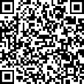

大阪府ホームページ

**大阪府 環境農林水産部 循環型社会推進室**

**資源循環課 ３R推進グループ**

〒559-8555 大阪市住之江区南港北1-14-16

大阪府咲洲庁舎（さきしまコスモタワー）21階

電話：06-6210-9567（直通）

https://www.pref.osaka.lg.jp/shigenjunkan/recycle-products/

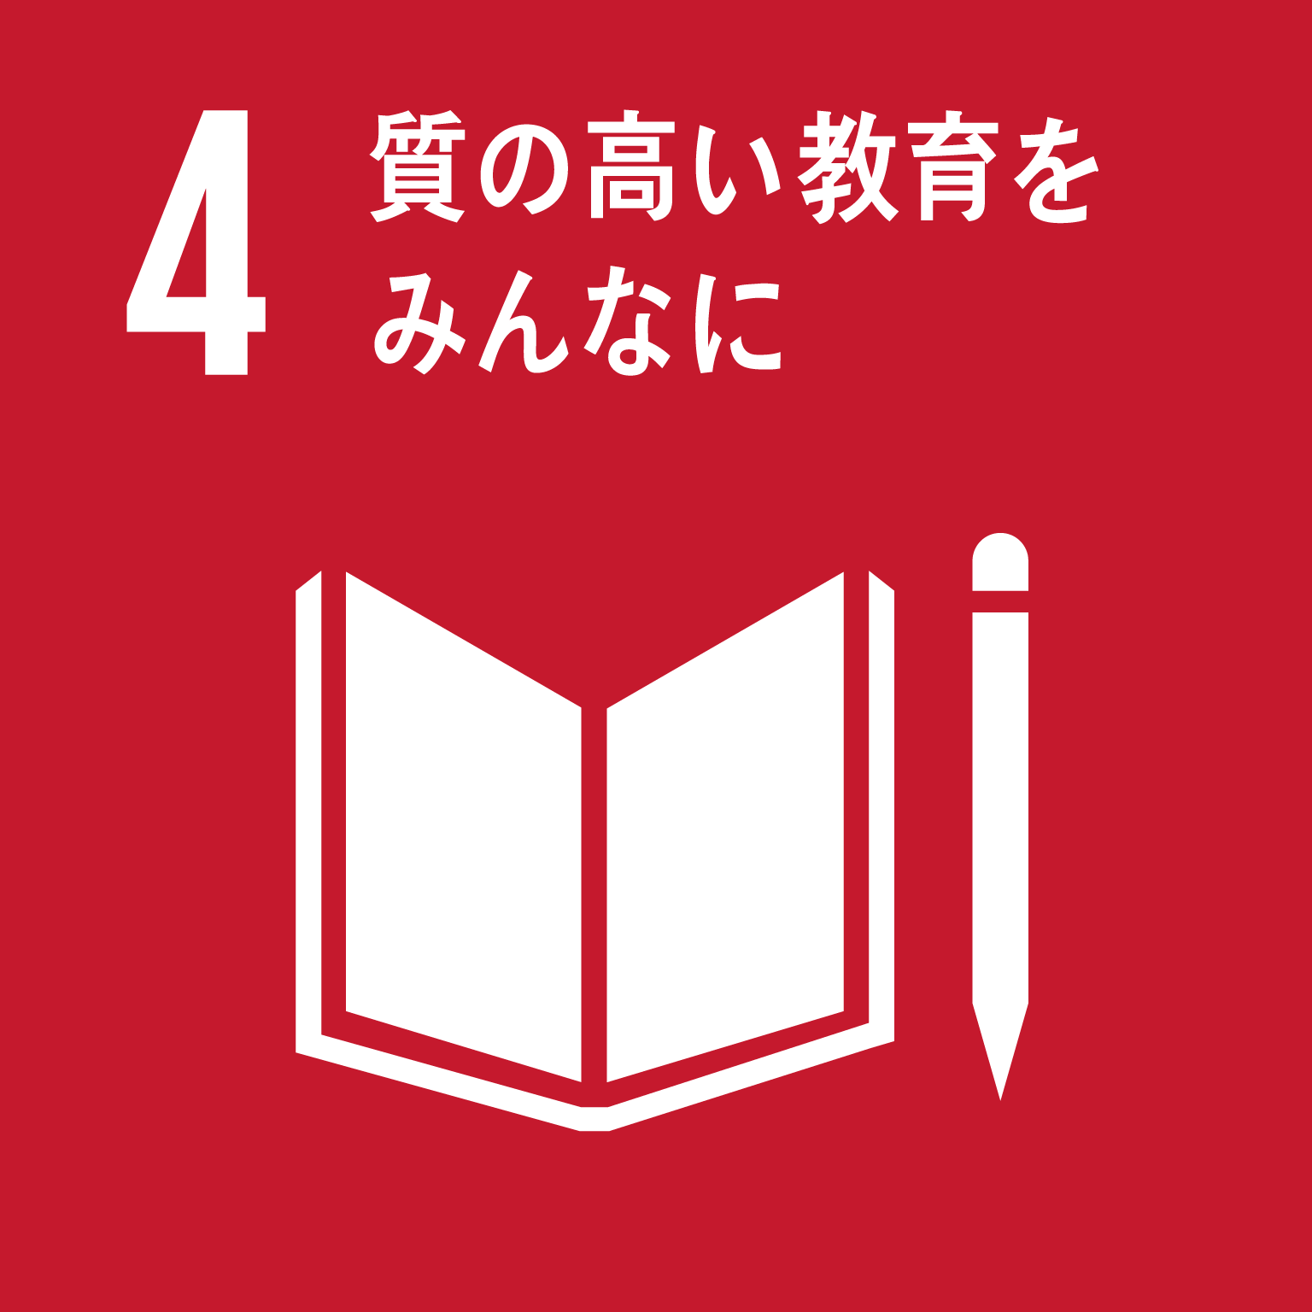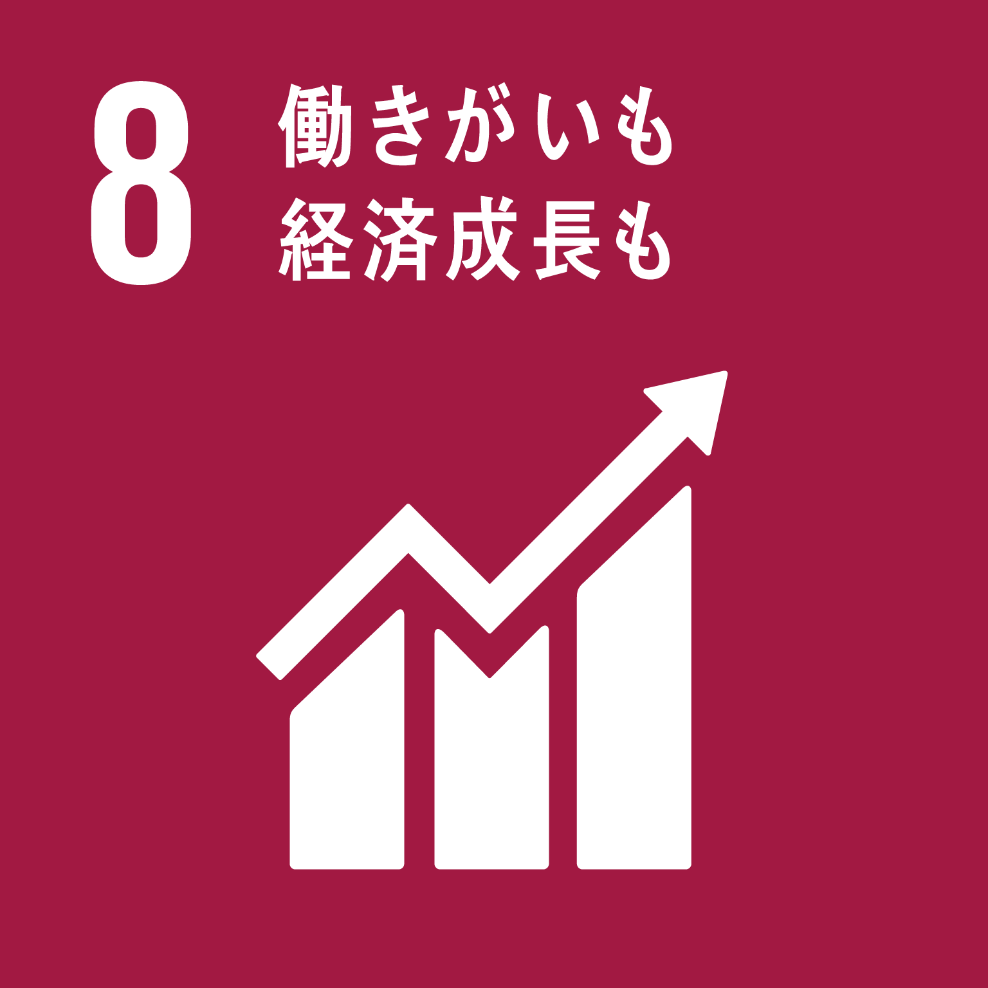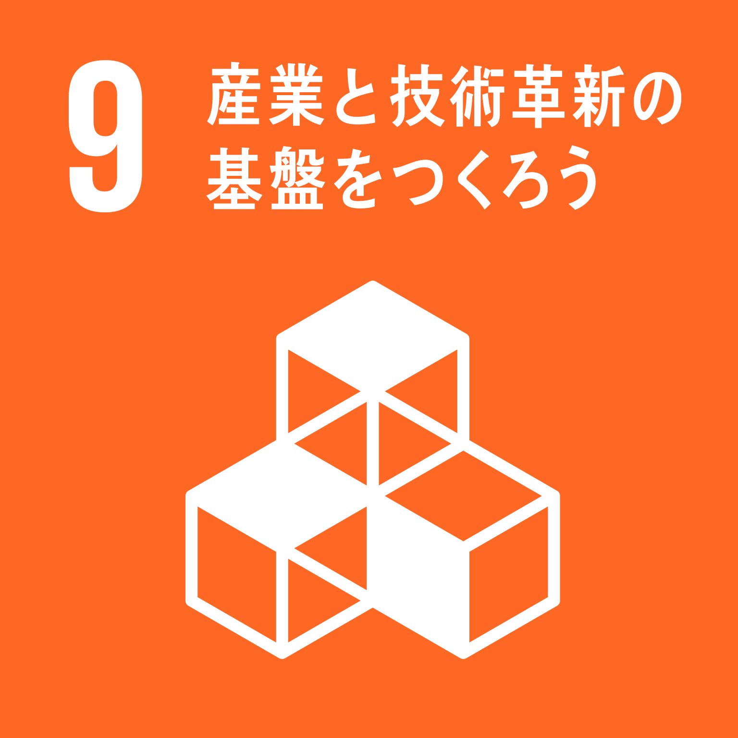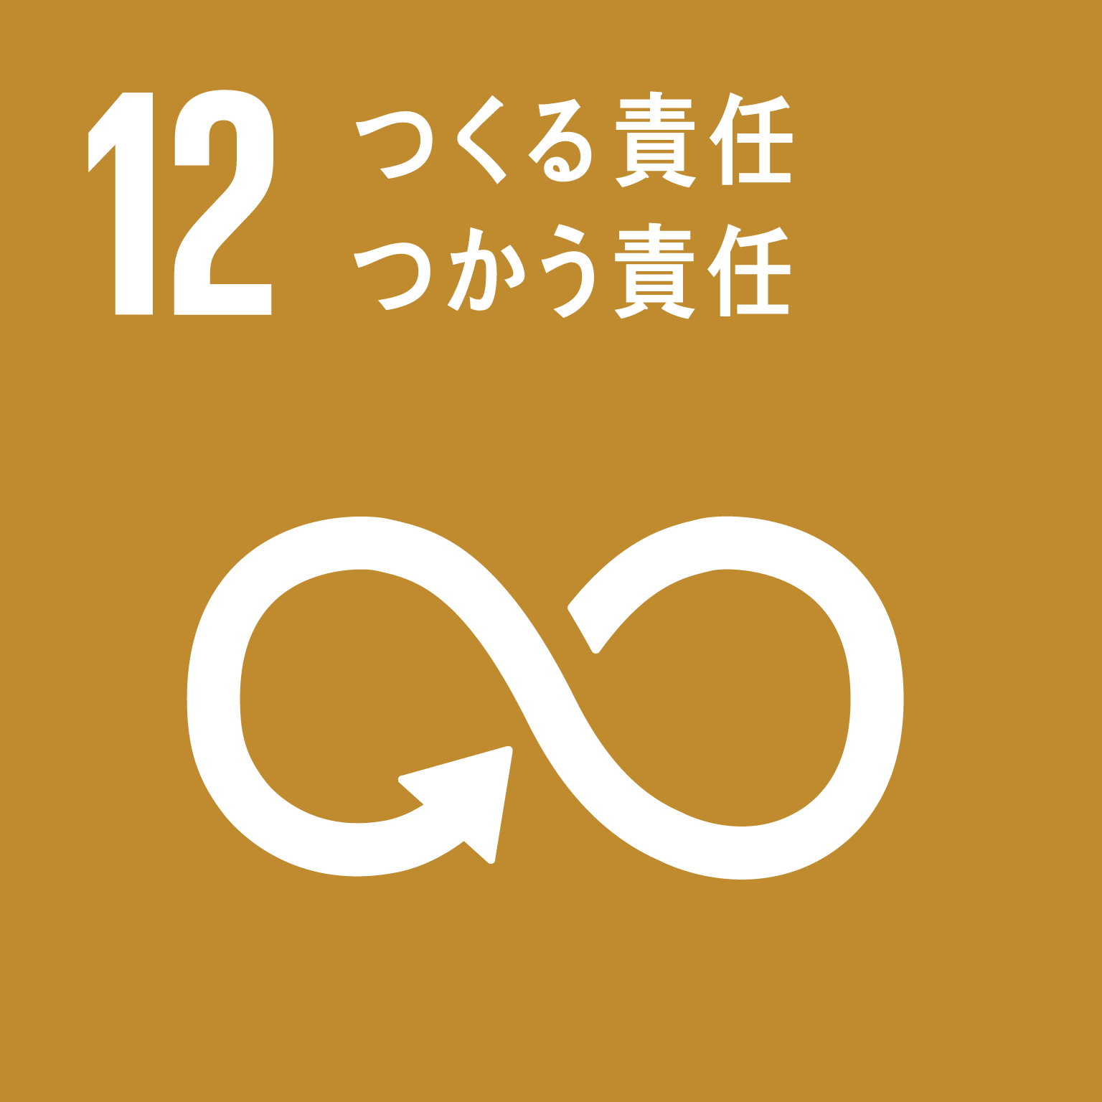

令和５年５月発行